梯之星
官方网址：https://www.tizhixing.com
参选类别：年度数字营销影响力技术公司
公司简介及核心优势
空梯不收费，有AI梯之星！梯之星为浙江新再灵科技股份有限公司控股子公司，新再灵科技成立于2007年，专注于智慧电梯领域，是国内领先的智慧电梯技术创新型企业。现员工人数1000+ 拥有杭州滨江研发中心、上海媒体运营中心、上海研发中心、复旦大学联合实验室、全国业务中心(深圳）以及智能制造工厂。
梯之星作为一家专注数据挖掘的线下社区流量入口，基于新再灵独家云梯技术，通过“物联网+人工智能+大数据”，赋能传统梯媒，解决投放痛点，做到实时在线、精准投放和及时反馈，实现了品牌方、内容方、乘梯方三方共赢。在梯之星的电梯场景中，品牌方可获得更好的投放效果，内容方能得到更好的流量变现效率，乘梯方有更好的用户体验！
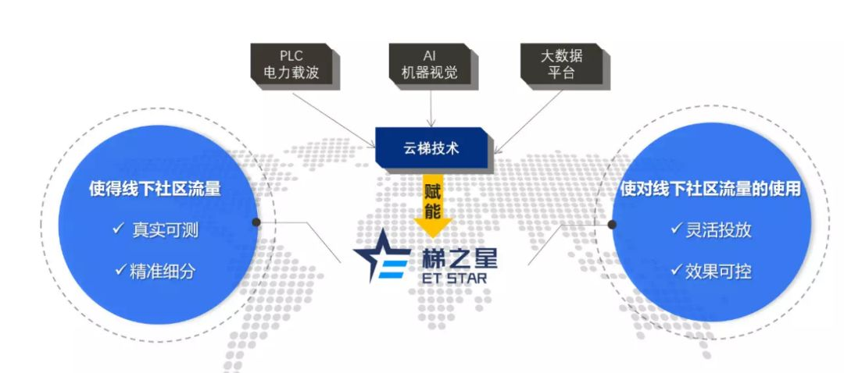
梯之星作为智慧梯媒，为了解决品牌商的投放痛点，让其广告费用“投得其所”，率先将CPR（cost-per-reach，按触达人次付费）模式运用于线下广告，既让线下社区流量变得更有价值，又颠覆了传统电梯媒体的收费模式。
梯之星智能云梯+梯内智能显示屏目前覆盖全国95个城市，15万个终端点位，多元化楼盘属性包括住宅，写字楼，商住楼，商业综合体，学校、酒店及政府机关等优质点位，日均覆盖1.5亿精准人群。
数字营销领域突出成绩
梯之星将电梯变为了场景化的数字展示空间，梯之星的的媒体广告投放能达成与互联网媒体相同标准的投放精准化、计费标准化、效果可优化和监测透明化：
1、区别于“无差别”的电梯广告投放形式，提高“千人千面”的广告投放适配度。梯之星能根据电梯实时监控，识别进入电梯的用户的自然属性（比如：性别、年龄、身高等）和外观属性（体形、穿着等）并叠加用户特殊的行为属性（是否背包、是否怀孕等）划分用户类型，结合大数据用户画像，将广告精准投放至广告主的定位投放人群，实现“千人千面”的电梯广告投放。
2、创新CPR（Cost Per Reach,按千人次触达售卖）电梯广告投放形式，节省无效广告费用：改变以往的CPD（按天收费）、CPW（按周收费）时段曝光收费形式，梯之星推出“分时分段”投放，并进一步“按触达人次收费”（Cost Per Reach,按千人次触达售卖），广告费用按触达人次收费，为客户节省广告支出，提高广告主的资金投放效率。
3、引入曝光竞价和反馈机制，提高广告投放效率：梯之星为细化颗粒度的目标客户群广告投放提供竞价系统，并开放用户随时查刊、修改投放机制，及时更新广告内容，进一步便利广告主及时调整广告投放策略。
4、开放第三方监播公司链数据备份, 对抗传统梯媒的“假流量”：梯之星为广告主提供实时监播数据画面 ，使广告主可以溯源每一次播放的监播照片，确保投放广告数据真实、可监控追溯，为品牌资产化提供支撑。
服务的主要客户
梯之星的服务品牌已经横跨酒类、汽车、日化、互联网、电商平台、游戏、金融、线上医疗和教育、保险、大健康等多品类。主要客户有：英菲尼迪、奔驰、奥迪、大金空调、松下电器、海尔、美赞臣、智联招聘、BOSS直聘、肯德基等。

